建设照片（三）

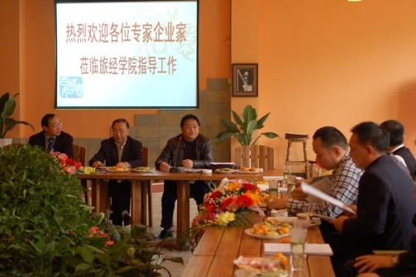
各专家企业家莅临旅经学院开展指导工作

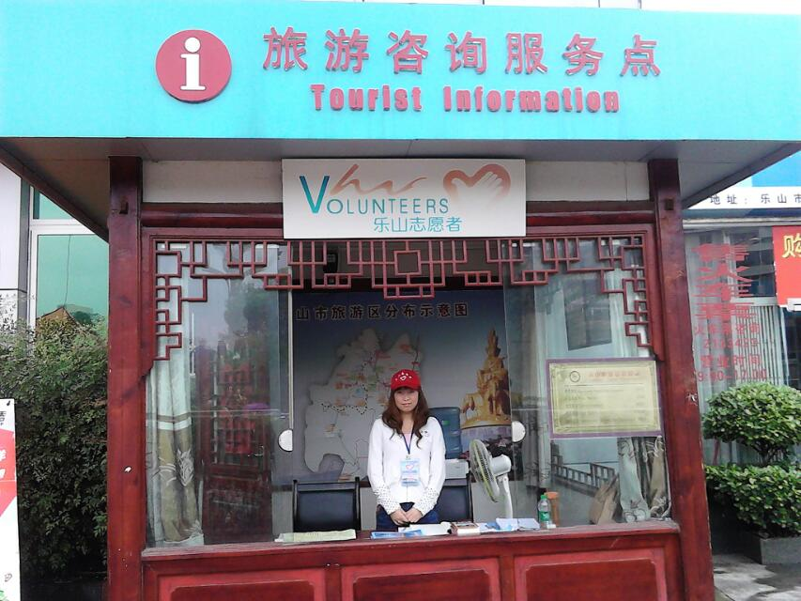
与乐山市旅游局合作建设学生见习基地——旅游咨询服务点

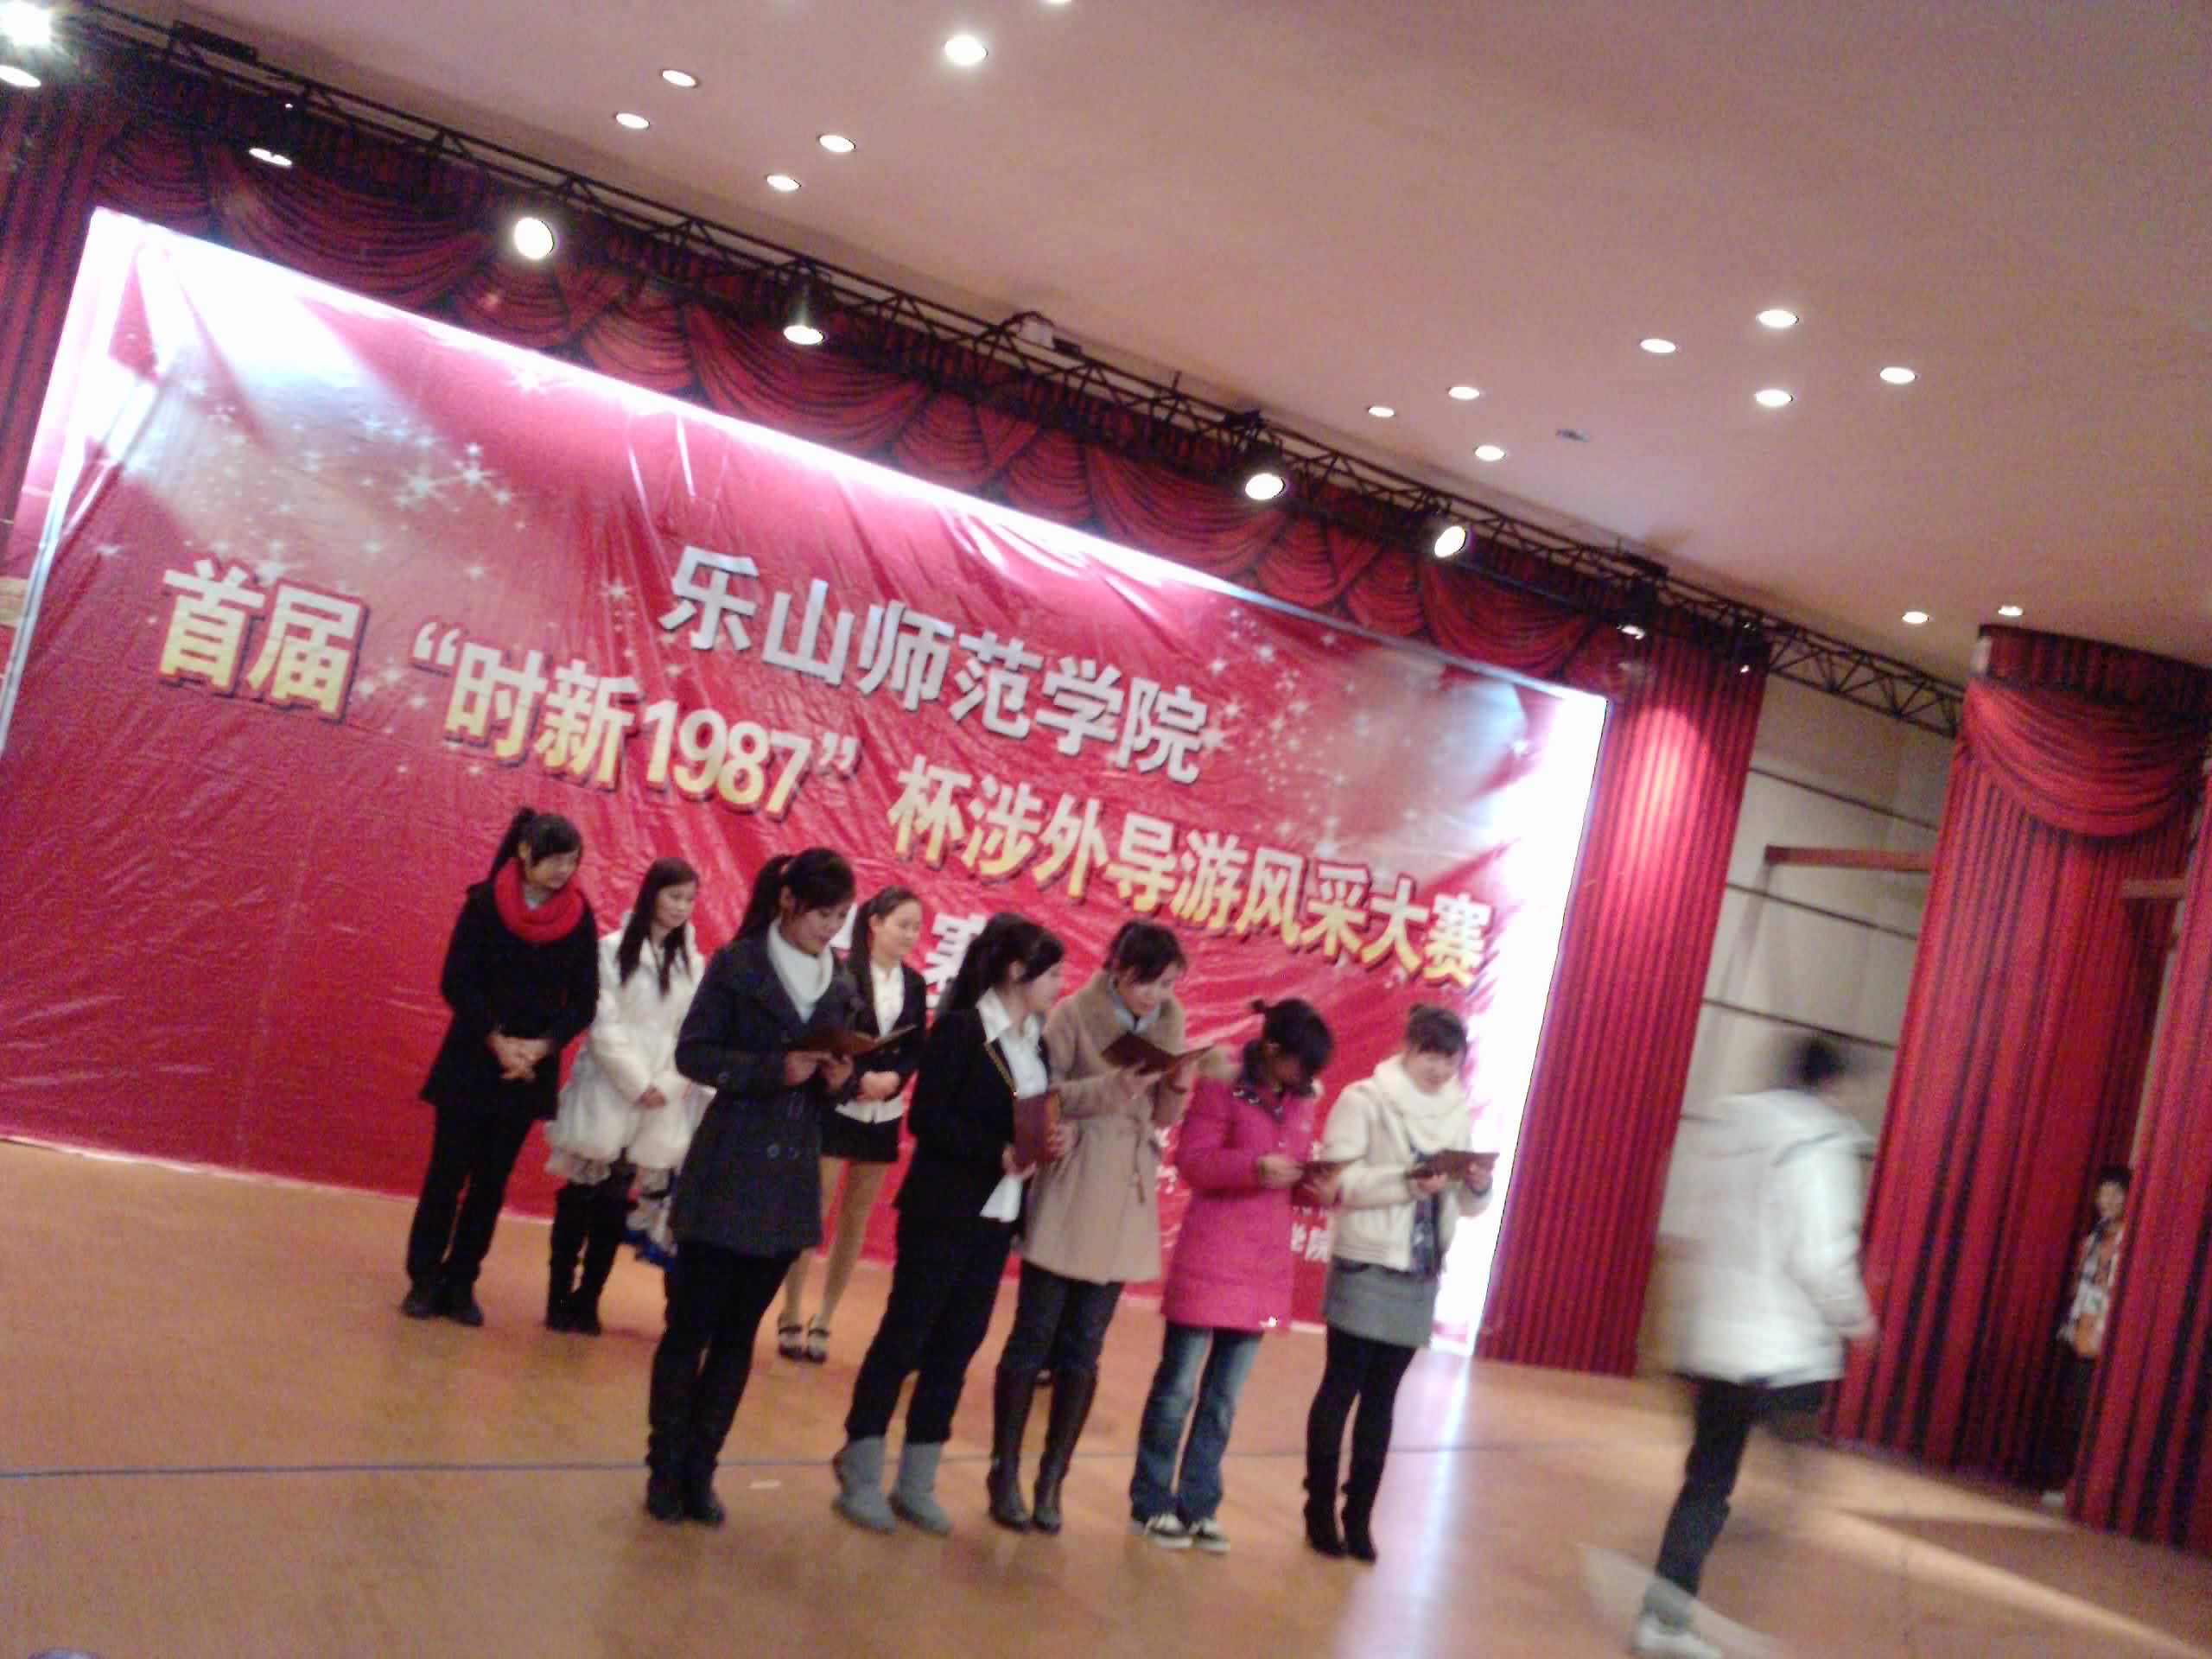
涉外导游大赛决赛颁奖典礼

